本校99學年度「尊師敬師」電子卡（影）片製作比賽（國中組）優勝班級頒獎照片（99.10.13.）
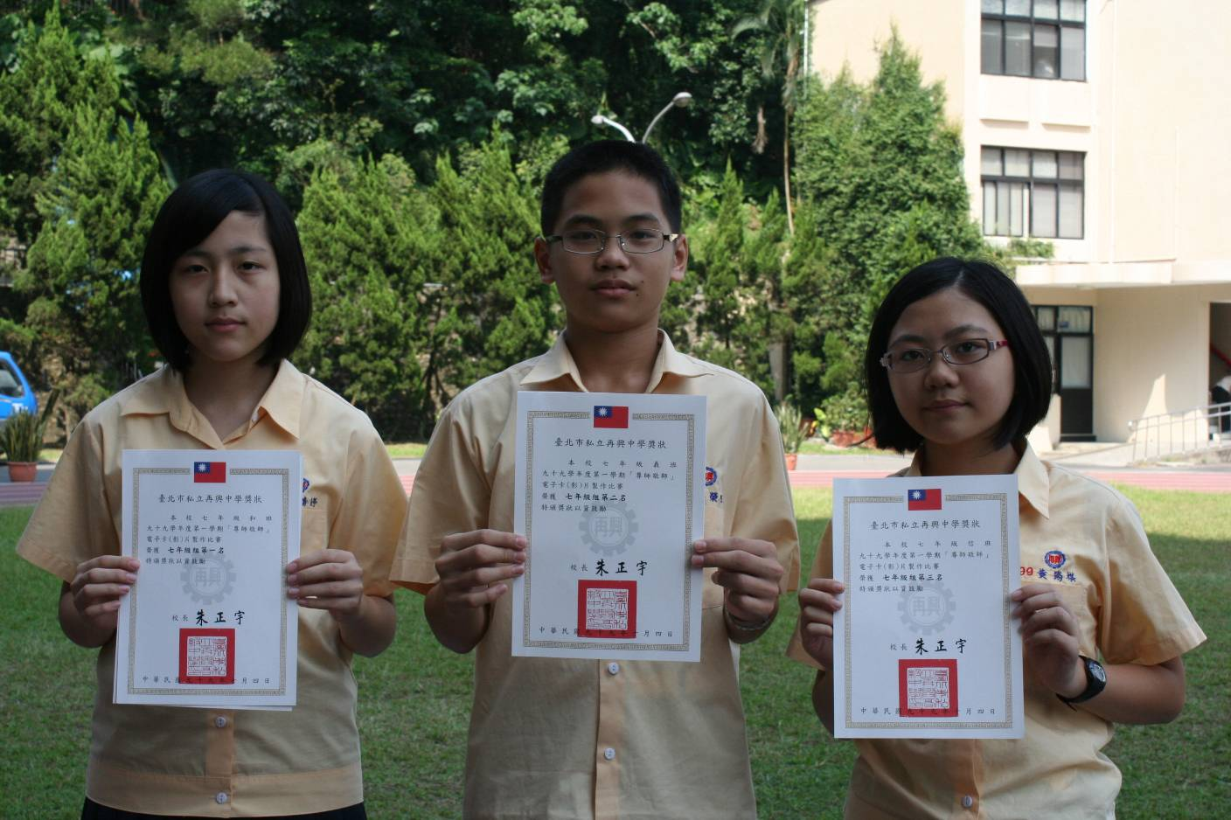
七年級組（左起）：第一名 七和 第二名 七義 第三名 七信
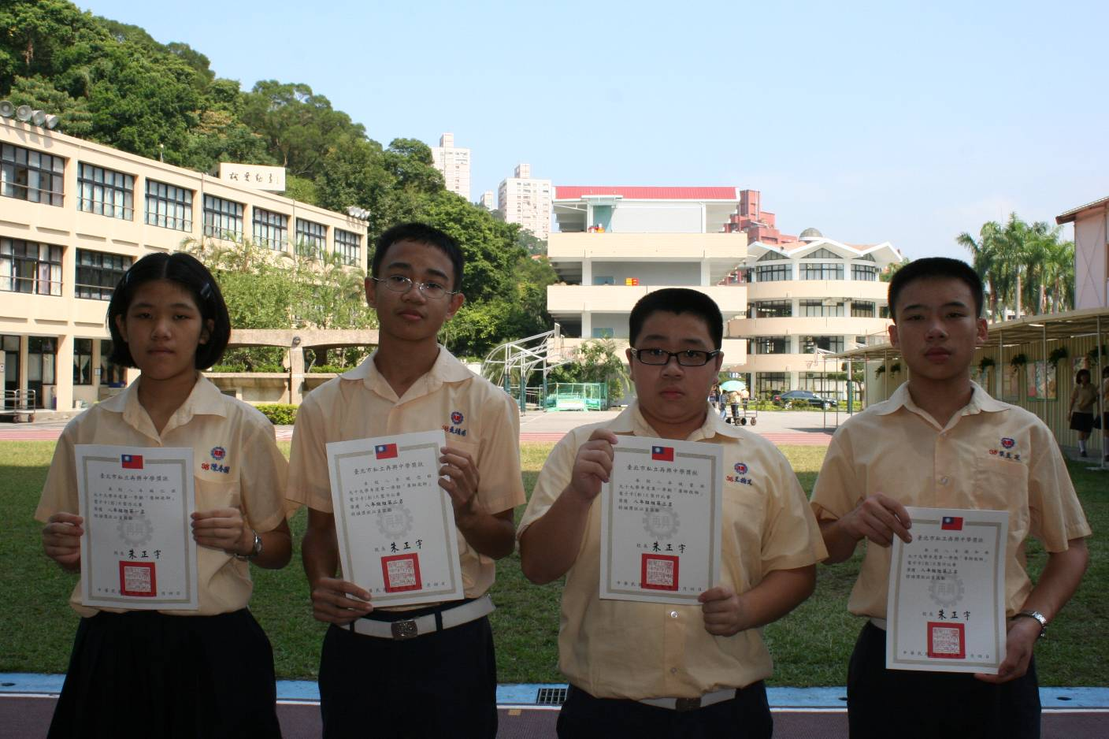
八年級組（左起）：第一名 八仁 第二名 八信 第三名 八愛、八和
本校99學年度「尊師敬師」電子卡（影）片製作比賽（國中組）優勝班級頒獎照片（99.10.13.）
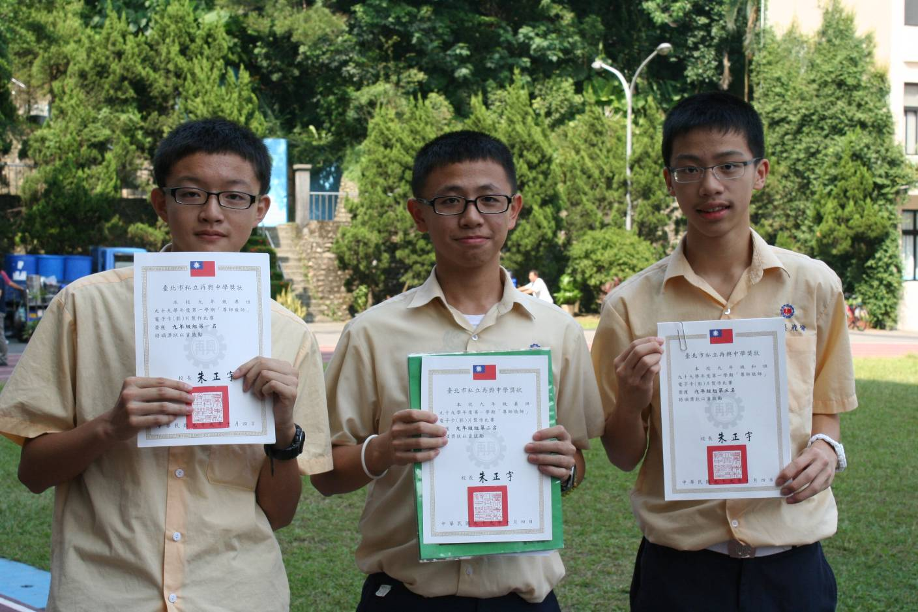
九年級組（左起）：第一名 九孝 第二名 九義 第三名 九和

